|  |  |  |  |  |
| --- | --- | --- | --- | --- |
| **COLÉGIO EVANGÉLICO ALMEIDA BARROS** | | | | |
| SEMANA | | Disciplina: | | Inglês |
| Professor: | Marcos Barreto | | Data: | JUN / 2020 |
| **9º ANO** | Turma: | 901 | Turno: | Manhã |
| Aluno (a): |  | | | |



**Gabarito: SEMANA ANTERIOR**

**ATIVIDADES NO LIVRO**



**CORREÇÃO:**

**PAGE 32 – (n° 5)**

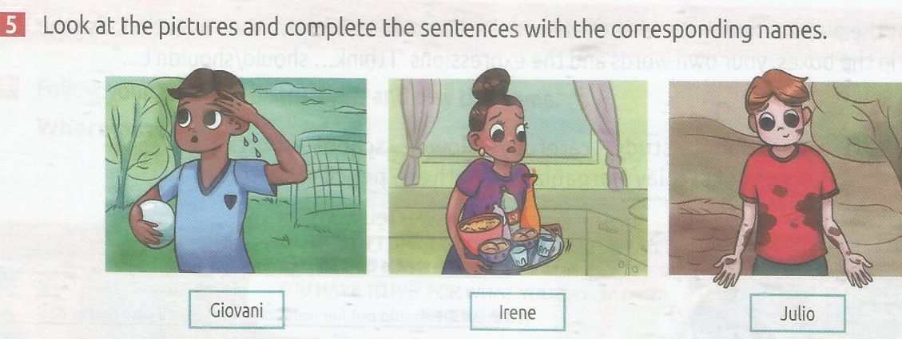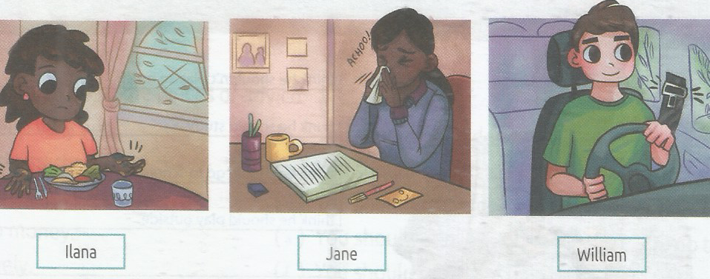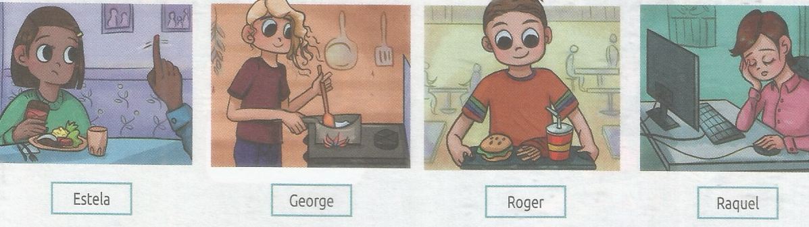

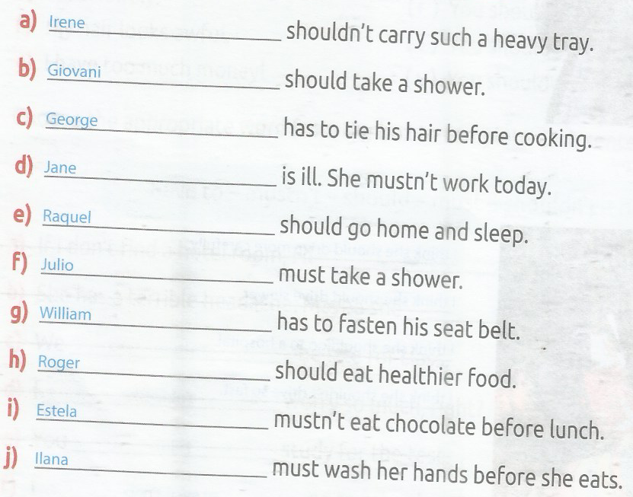

**PAGE 33 – (n° 6)**

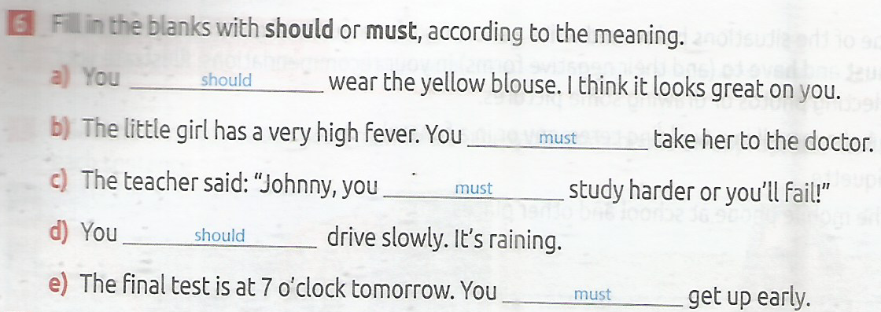

*.*

***God bless you ! (Deus te abençoe !)***

***Teacher: Marcos Barreto.***